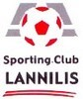
ABERS FOOT ÉTÉ 2017
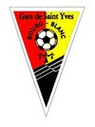

Du Lundi 10 Juillet au Vendredi 14 Juillet 2017

au Complexe Sportif de MÉZÉOZEN à LANNILIS

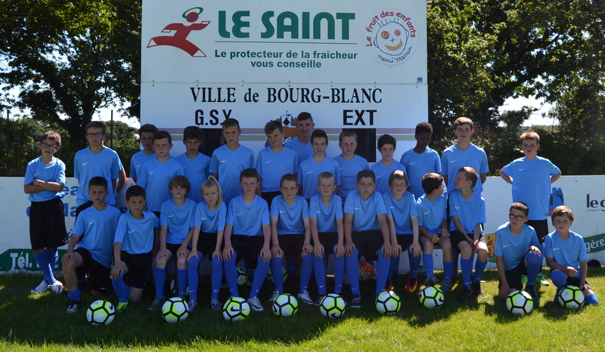
Le GSY BOURG BLANC en relation avec le SC LANNILIS dans le cadre du Groupement de Jeunes organise un stage de football en demi-pension pour les filles et garçons de 10 à 13 ans du Lundi 10 au Vendredi 14 Juillet 2017 à partir de 8h30 jusqu’à 17h00 sur le site de MÉZÉOZEN à LANNILIS. Ce stage sera encadré par des éducateurs diplômés des 2 clubs.
1 séance de football est programmée chaque jour pour les stagiaires. Les joueurs alterneront entre séances techniques, tests et oppositions. Des séances spécifiques de gardien seront également proposées. Les structures de football varieront entre terrains en herbe, gymnase pour le futsal et terrain city pour le plus grand plaisir des enfants. En dehors du football, le projet met l’accent sur des animations : sortie ludique, sortie plage, une nuit en tente, visite des infrastructures du Stade Brestois 29...Ces animations permettront à chacun de s’exprimer en dehors du football, de prendre place dans un groupe, d’être soudé avec un esprit d’équipe. Les repas seront pris en commun au club-house de MÉZÉOZEN.

ts.

130€
les 5 jours en demi-pension
avec une tenue de footballeur
(maillot, short et chaussettes) OFFERTE
Chèques vacances et coupons sport acceptés

OUVERT aux
10 – 13 ANS

PROGRAMME : Activités « Football », Activités Ludiques, Activités Découvertes, …
INFRASTRUCTURES : Terrains en herbe, Gymnases

Inscriptions dès le 01 Avril 2017 :

Ronan ACH pour les joueurs du SC LANNILIS
Stéphane LE HIR pour les joueurs de GSY BOURG BLANC

